**WORK LOG**

1. Download Jetson Nano Ubuntu 20.04 image.

- Link down: [Github](https://github.com/Qengineering/Jetson-Nano-Ubuntu-20-image)

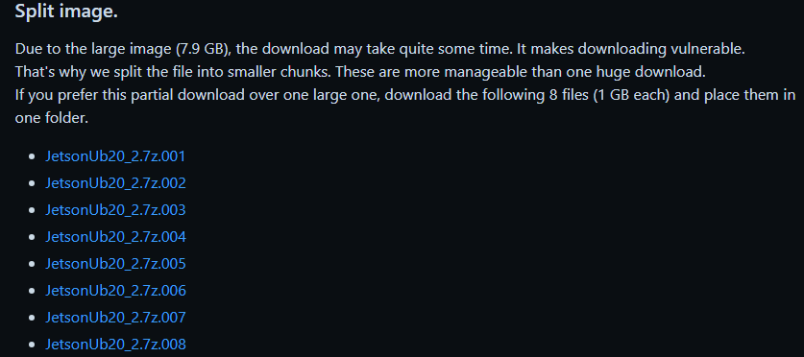



2. Format thẻ nhớ, reset lại toàn bộ.

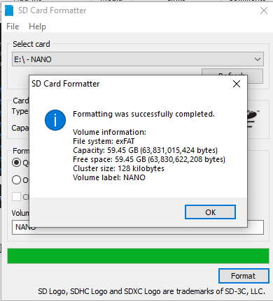

3. Flash image vào thẻ nhớ (Image tới hơn 30GB)

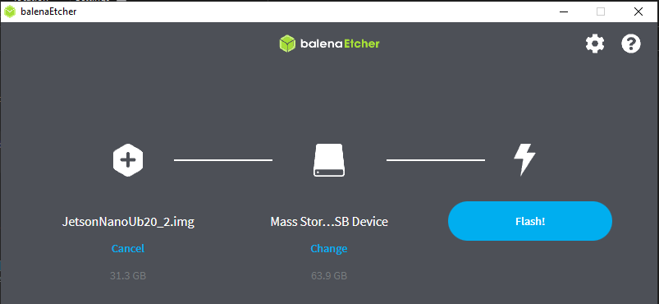

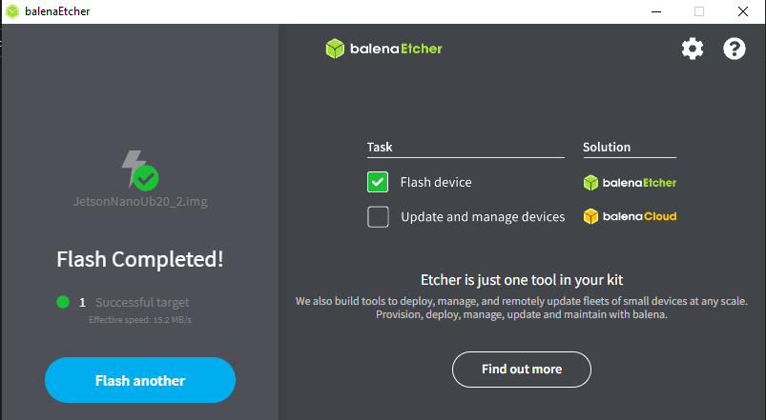

4. Khởi động Jetson với thẻ nhớ, OS đã được cài đặt sẵn.

- Password: jetson

5. Ubuntu setup:

- apt update + upgrade

- Install VSCode: [Trang chủ VSCode](https://code.visualstudio.com/docs/setup/linux)

+ Chạy file .deb (arm64)

- Install Git.

6. Project files:

- Clone repo Github.

- Tạo/active venv.

- Install dependency.